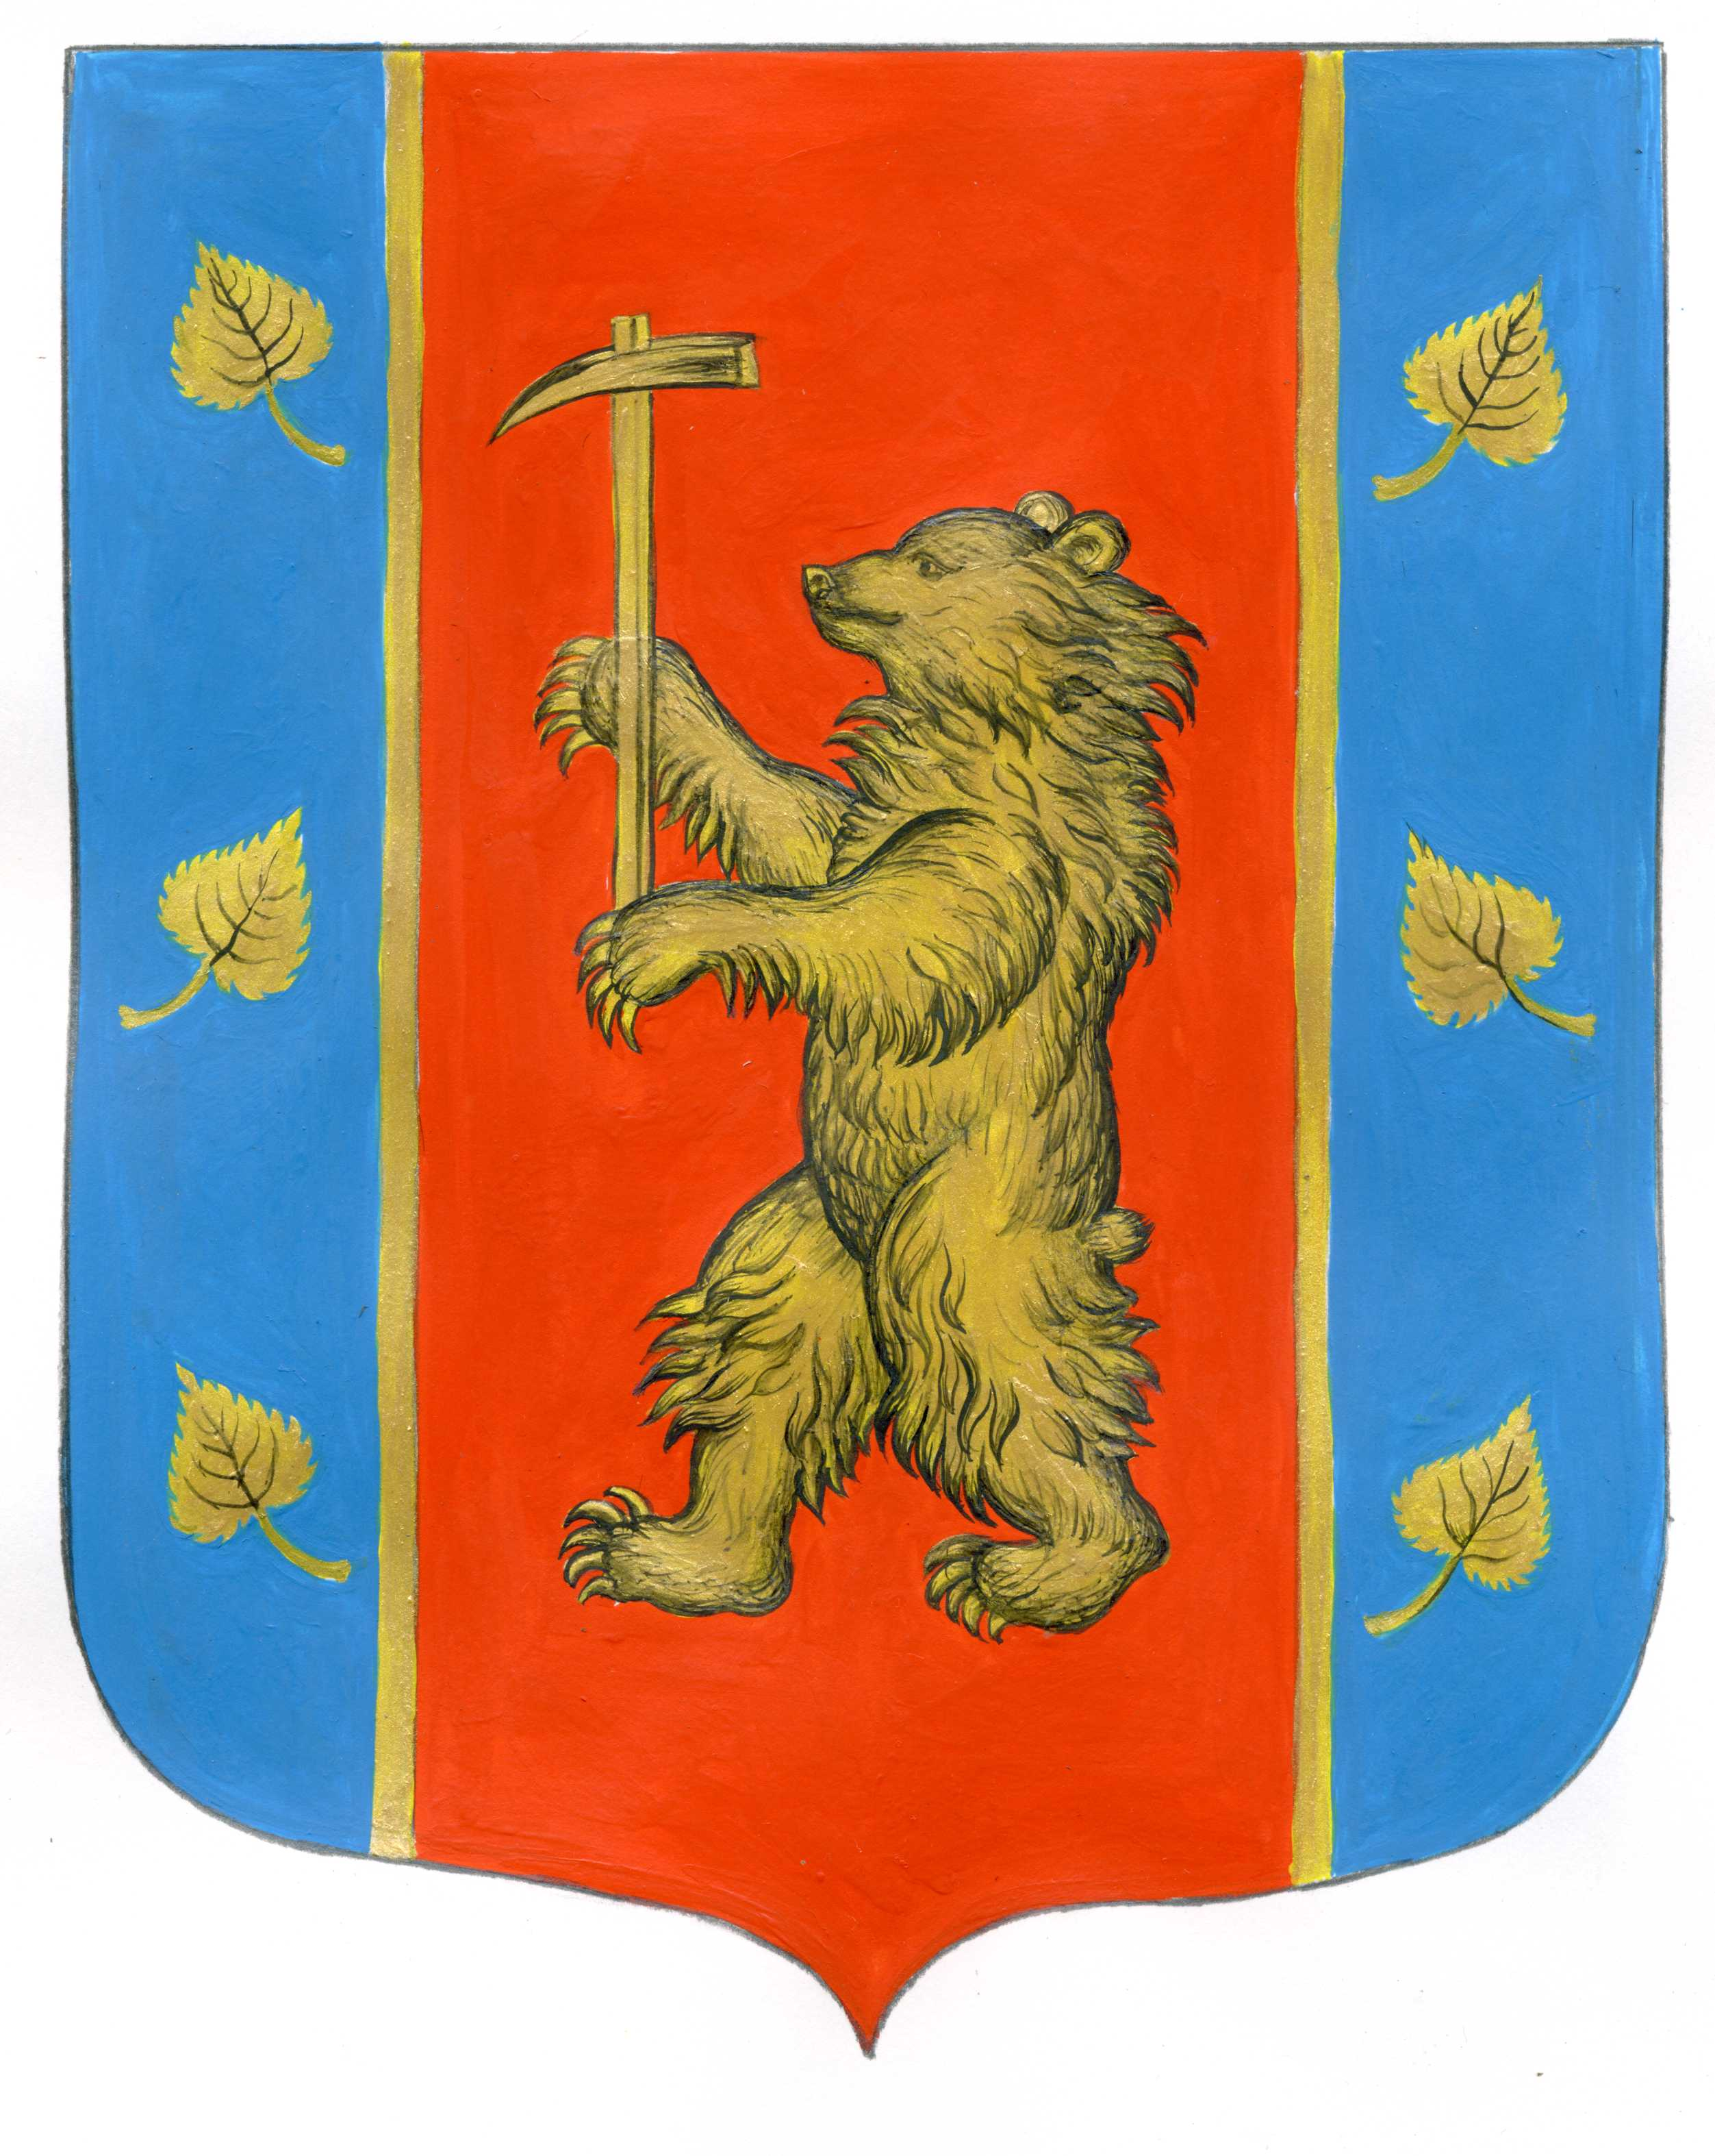

Администрация Кузнечнинского городского поселения
Призерского муниципального района
Ленинградской области

РАСПОРЯЖЕНИЕ

от «14» мая 2024 года № 30

«О периодическом протапливании»

В связи с установлением положительных температур и прогнозе о повышении температуры наружного воздуха, в соответствии с Постановлением Правительства Ленинградской области от 19 июня 2008 года №177 «Об утверждении правил подготовки и проведения отопительного сезона в Ленинградской области», руководствуясь Федеральным законом от 06.10.2003 № 131-ФЗ «Об общих принципах организации местного управления в Российской Федерации», Уставом Кузнечнинского городского поселения Приозерского муниципального района Ленинградской области, администрация Кузнечнинского городского поселения Приозерского муниципального района Ленинградской области:

- Прекратить регулярное отопление жилого фонда, общественных и административных зданий, находящихся на территории Кузнечнинского городского поселения с 17 мая 2024 года. Отопление производить по режиму периодического протапливания.
- При достижении среднесуточной температуры наружного воздуха +8С и выше в течение пяти суток и прогнозе о повышении температуры наружного воздуха, завершить отопительный сезон.
- Руководителям ресурсоснабжающих и управляющих организаций утвердить и представить планы мероприятий по подготовке к отопительному сезону 2024-2025 гг. в срок до 31 мая 2024 года.
- Разместить настоящее распоряжение на официальном сайте администрации Кузнечнинского городского поселения www.kuznechnoe.lenobl.ru
- Контроль за исполнением данного распоряжения оставляю за собой.

И.о.Главы администрации Семенова С.Н.

Исп.: Семенова С.Н.
Разослано: дело-2, зам. главы-1, МП «ТеплоГарант»-1,ООО«Кузнечное сервис»-1,МП «ЖКО»-1. ООО «Лисма»

